北京市初中开放性科学实践活动海淀区课程

单位名称： 活动项目名称：餐厅智能送餐

区： 学校： 班级： 姓名： 教育ID号：

1. **问题形成**

**（1）餐厅送餐需要人类管理员执行哪些工作？描述一下。**

**（2）利用巡线的方法，规划餐厅路线，使机器人可以到达每个餐桌，尽量减少运算，记录下来。**

**二、获取证据**

1. **利用巡线的方法，规划餐厅路线，使机器人可以到达每个餐桌，尽量减少运算。**

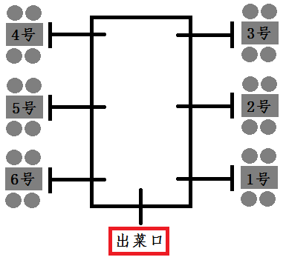

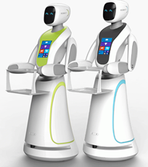

1. **分析问题，填写以下信息**

**巡线的实现方法：___________**

**餐桌定位的方法：_____________**

**送餐流程的描述：_____________**

**实际环境中那些问题导致了误差，请记录下来。**

**（3）你在运行过程中遇到了什么问题，解决的方法是什么，请记录下来。**

单位名称： 活动项目名称：无人停车场

区： 学校： 班级： 姓名： 教育ID号：

**三、科学解释**

**（1）蓝色的“如果”模块，条件符合的情况下，为什么没有写执行的具体内容？**

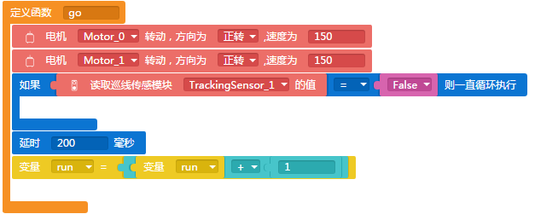

**（2）得出结论，学习以上技术后，你觉得速度和稳定应该如何平衡，巡线方法和程序逻辑是否可以优化。简述你的方案和原理。**

**四、拓展反思**

**（1）反思评价，经过学习，你的结论是否与猜想一致？差别在哪里？你学到了哪些知识？**

1. **根据目前的方案，你觉得餐厅智能送餐还有哪些需要优化的地方？记录你的猜想和解决方案**